**MJESEČNO IZVJEŠĆE O RADU PRODUŽENOGA BORAVKA NEDELIŠĆE**

**OŽUJAK 2024.**

Broj učenika: 21 (1.a – 9 učenika, 1.b – 5 učenika, 2.a – 2 učenice, 2.b – 5 učenica)

Učiteljica: Vanesa Novak

Mjesec ožujak dočekao je učenike raširenih ruku, sa lijepim vremenom i sa mnogo zanimljivih tema. Učenici su kroz nastavnu godinu više puta razgovarali o različitosti i poštivanju iste, na Dan nulte stope diskriminacije zaključili su da trebamo stati na kraj nejednakosti i pružati svima jednake šanse. Slušanjem nacionalne himne učenici su obilježili njezin dan, a ujedno su naučili i koji su to nacionalni simboli Republike Hrvatske. Nakon posjete Centru za kulturu učenici su iznijeli svoje dojmove o odgledanom animiranom filmu „Patke selice“, uz bojanku su se prisjetili glavnih likova i najzanimljivijih događaja. Dok je Međunarodni dan matematike pružio učenicima mnoge zanimljive matematičke mozgalice.

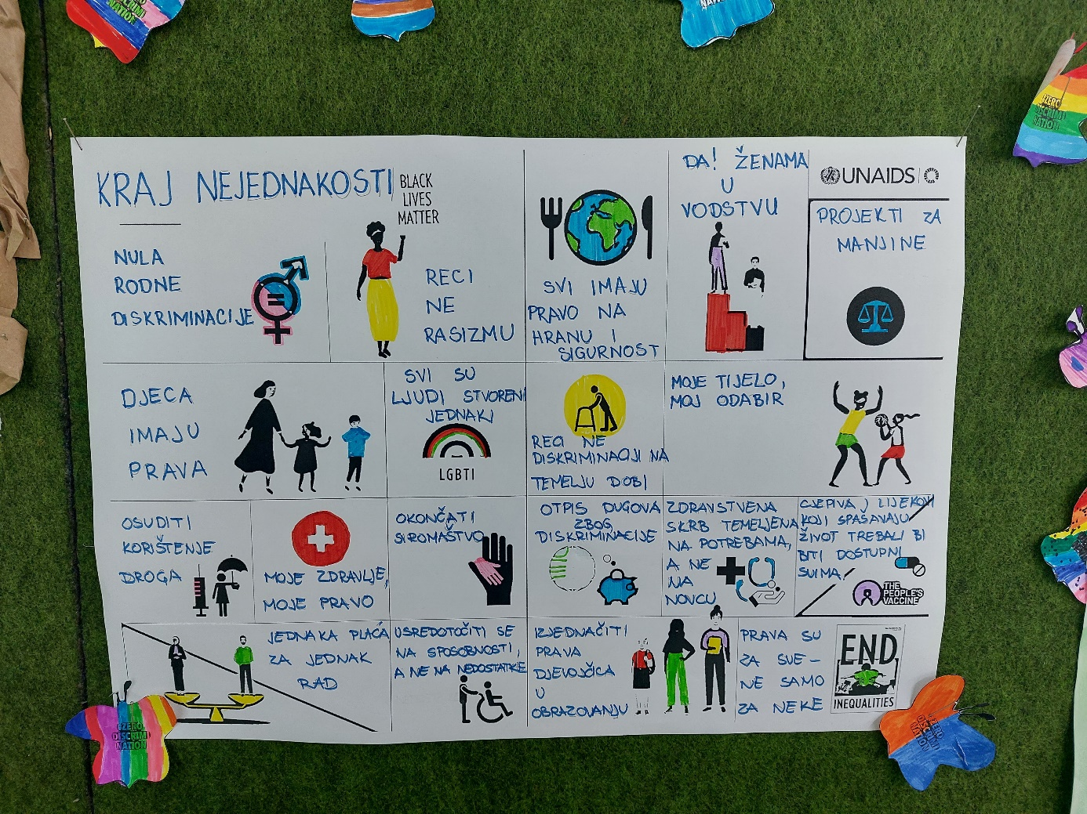

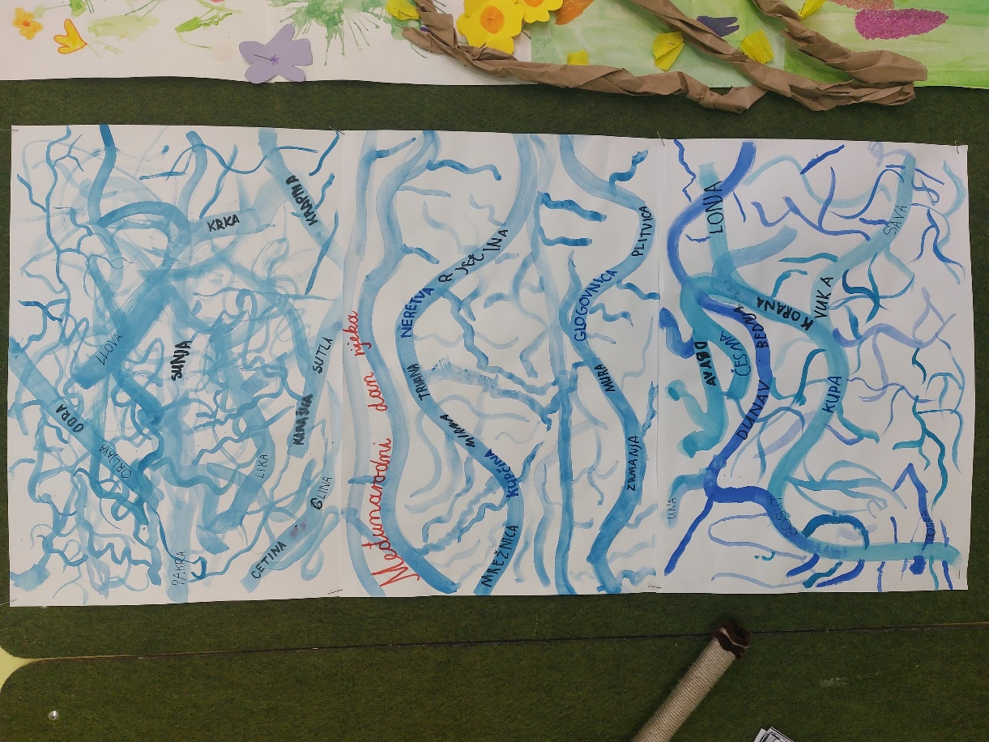U ožujku izrađivali smo čestitke povodom Međunarodnog dana žena i Dana očeva. Tjedan od 11. ožujak do 17.ožujka bio je prepun pravopisnih vježbi koje su nas podsjetile na Dane hrvatskog jezika i njegovu važnost. Ponavljanje pisanja velikog početnog slova u imenima učenici su realizirali uz zapisivanje hrvatskih rijeka u sklopu Međunarodnog dana rijeka. Saznali su nešto više o sutkinjama u sudstvu te o pravima potrošača.

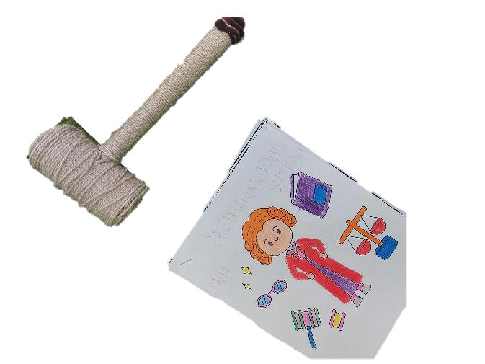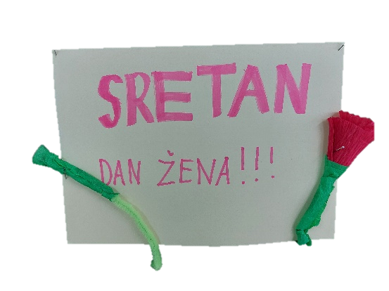

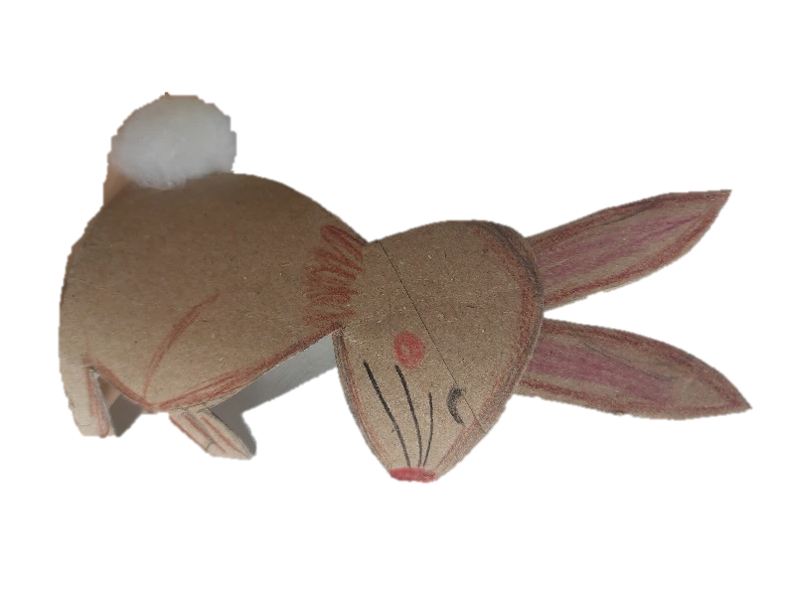Učenici su se bavili kreativnim radom uz sljedeće teme:

Proljetnice su stigle u naše mjesto – tehnika vodene boje

Dan lastavica – izrada lastavica od papira

Međunarodni dan šuma, Međunarodni dan boja – oslikavanje „Šarene šume“

Svjetski dan vode – prikazivanje ciklusa vode u prirodi

Svjetski dan kazališta – izrada karata za kazališnu predstavu

Uskrs - izrada zečeva od kartonskih tuljaca



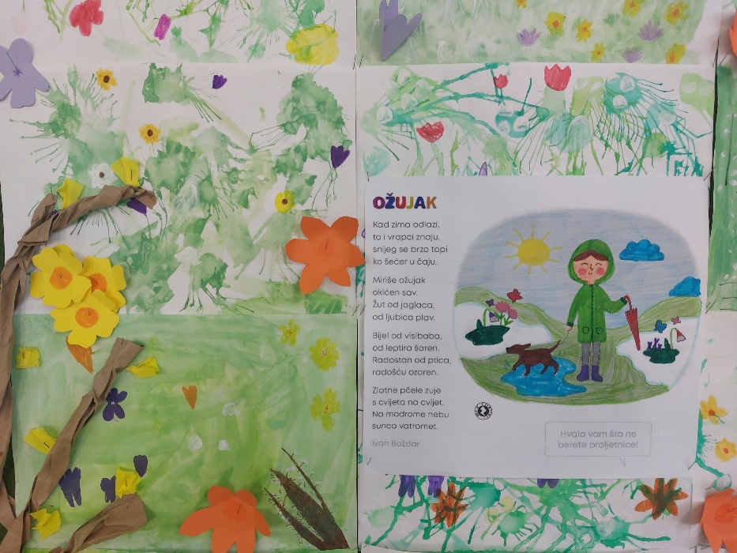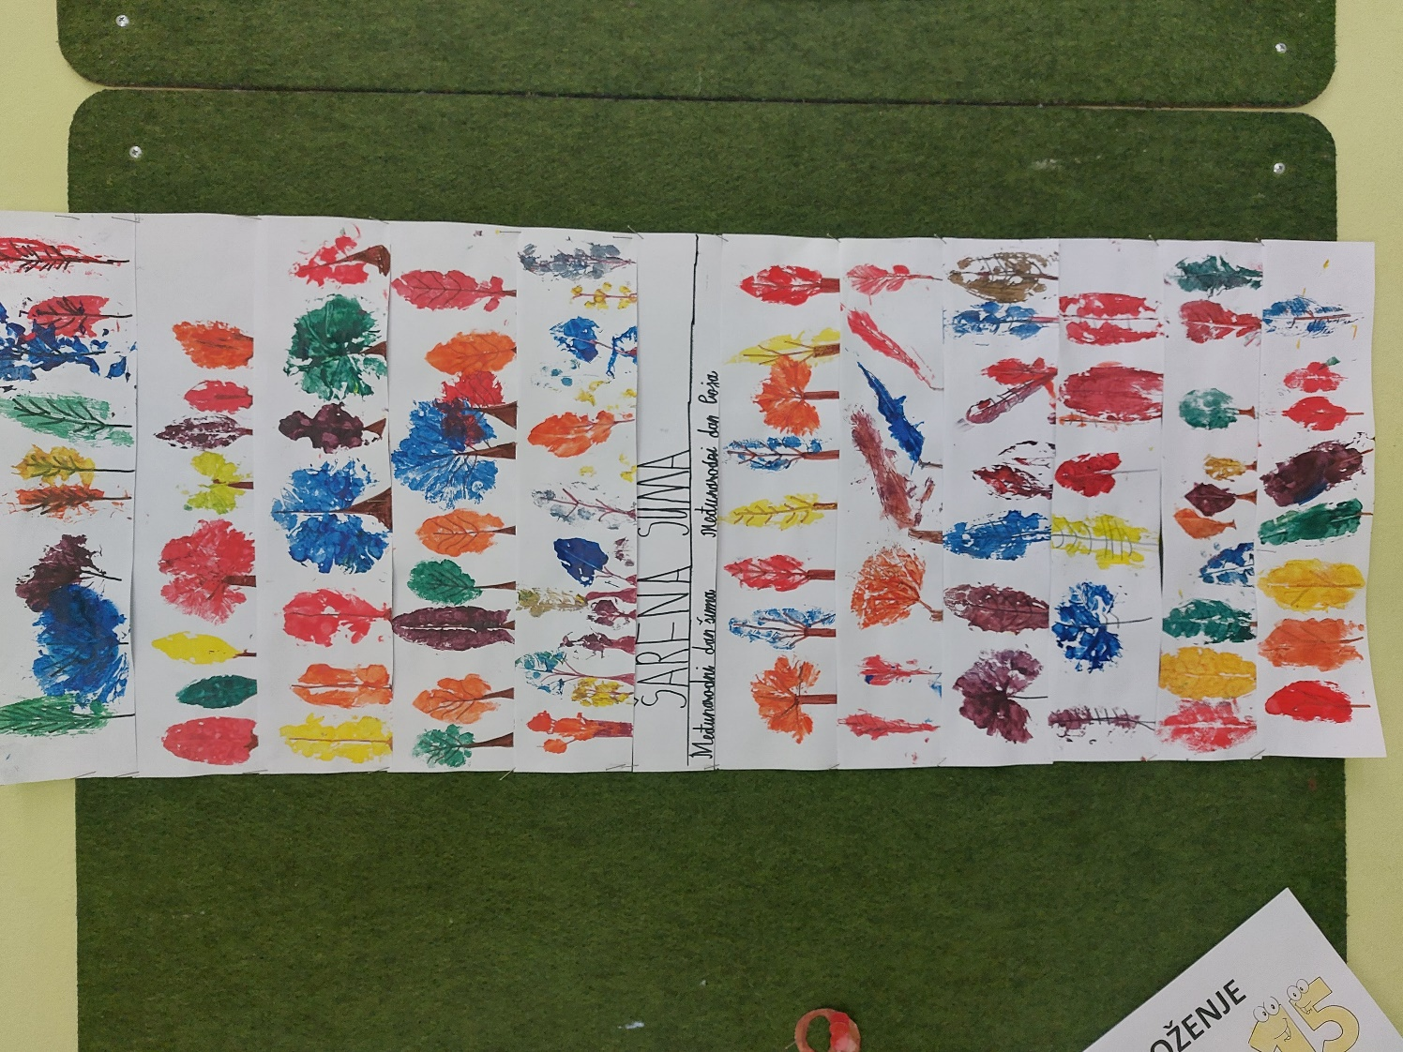

Na prvi dan proljeća slušali smo prigodne pjesme o proljeću, a time i obilježili Svjetski dan poezije. Taj dan smo obuli i čarape različitih boja kako bi pružili podršku osobama s Downovim sindromom. U tjednu zdravih usta i zubi (25.3. – 29.3.) učenici su ponovili sve što znaju o zubima, o onim zdravim, ali i onim bolesnim zubima. Ispričali su što znaju o Zubić vili te posjećuje li i njih. Postavili su izazov tko će najprije naučiti nazive i dijelove zubi te su odlučili ispitati i roditelje znaju li oni kako se koji zub zove.

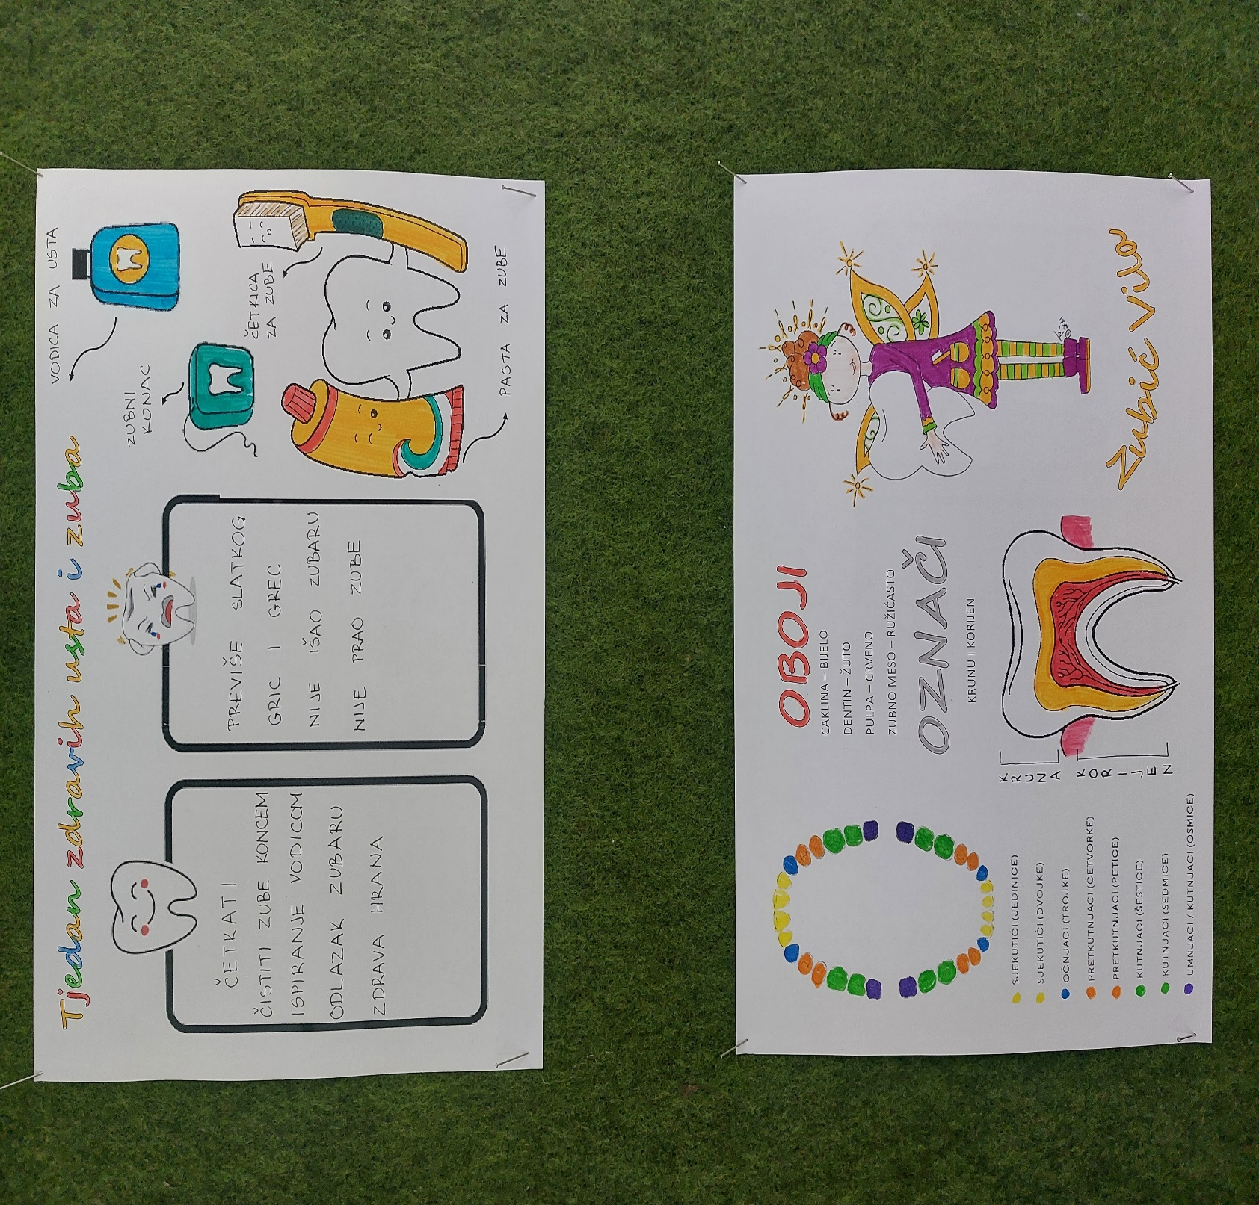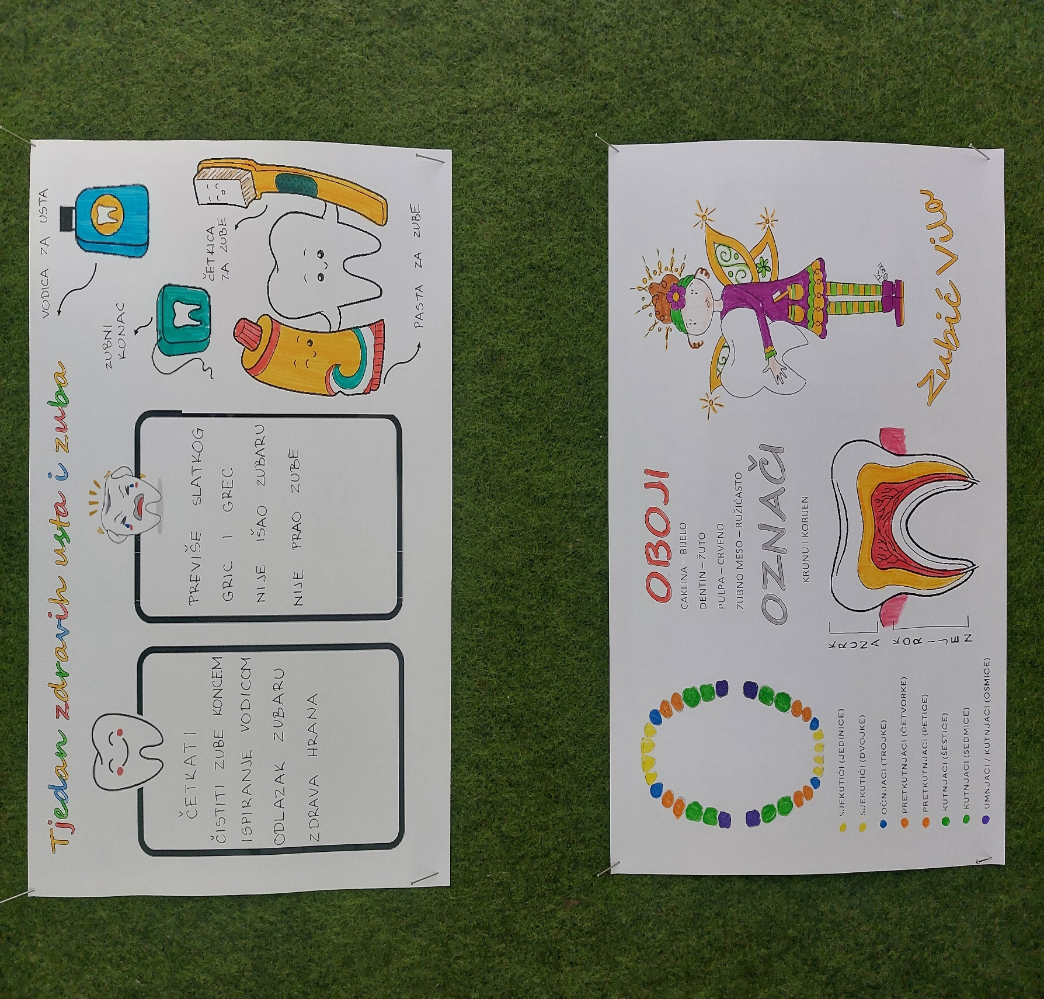

Prije početka proljetnih praznika učenici su se okušali u ulogama meteorologa te kazališnih glumaca. Na Svjetski dan meteorologije proučavali su oblake te vrlo uspješno, prema predlošku imenovali oblake. Opisivali su njihovu veličinu, oblik, boju, kao i njihov položaj. Učionica produženog boravka postala je kazalište, povodom Svjetskog dana kazališta učenici su uprizorili igrokaze. Samostalno su izradili lutke te karte za kazališnu predstavu koje su prodavali. Ova aktivnost je učenicima omogućila da ponove pravila ponašanja u kazalištu, ali i korištenje novaca.

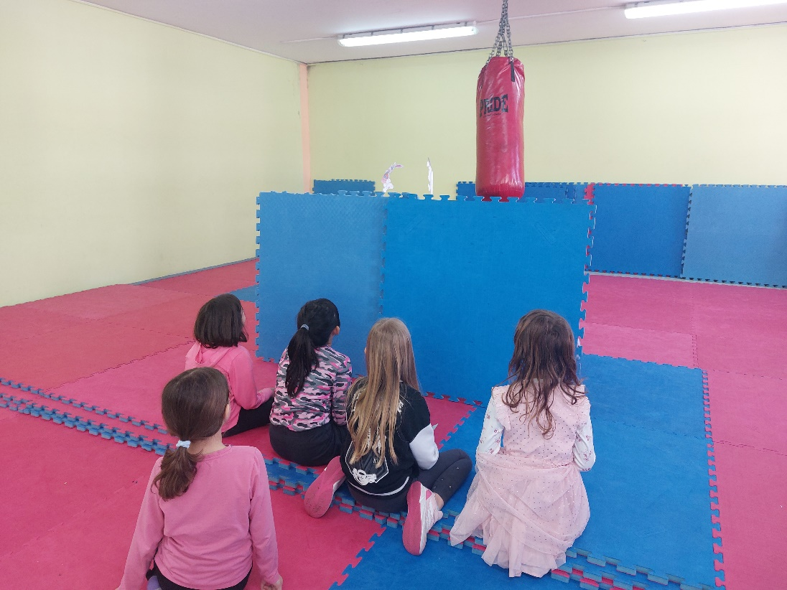

Na Međunarodni dan sreće bila je pokrenuta potraga za djetelinom sa četiri lista te za odgovorom na pitanje „Što mene čini sretnim/sretnom?“. Učenici su odgovorili na postavljeno pitanje, ispričali što ih čini sretnima i time obilježili Svjetski dan pripovijedanja.

Učenici svih razrednih odjela pripremali su se za pisane i usmene provjere znanja te su ponavljali nastavne sadržaje kako bi bili što uspješniji u radu. Ponovno su podržali odbojkašku školsku ekipu pljeskom i navijanjem.

